Tiết theo KHGD: 3,4

BÀI 2. HÌNH CHÓP TỨ GIÁC ĐỀU ( 2 tiết)
I. MỤC TIÊU:
1. Kiến thức, kĩ năng: Học xong bài này, HS đạt các yêu cầu sau:
- Nhận biết được hình chóp tứ giác đều.
- Nhận biết được trung đoạn, chiều cao của hình chóp tứ giác đều.
- Nhận biết được diện tích xung quanh của hình chóp tứ giác đều, thể tích của hình chóp tứ giác đều.
- Tính được diện tích xung quanh, thể tích của một hình chóp tứ giác đều cụ thể.
2. Năng lực
Năng lực chung:
- Năng lực tự chủ và tự học trong tìm tòi khám phá
- Năng lực giao tiếp và hợp tác trong trình bày, thảo luận và làm việc nhóm
- Năng lực giải quyết vấn đề và sáng tạo trong thực hành, vận dụng.
Năng lực riêng:
- Tư duy và lập luận toán học: Phân biệt được giữa hình chóp tam giác đều với hình chóp tứ giác đều, li ga ) được hình nào là hình chóp tứ giác đều, còn hình nào không phải là hình chớp và giác đều; ...
- Mô hình hóa toán học.
- Giải quyết vấn đề toán học: Tính diện tích xung quanh, thể tích của hình chóp tứ giác đều, ...
- Giao tiếp toán học: Chuyển đổi ngôn ngữ, từ ngôn ngữ thông thường sang đọc (nói), viết về tính chất của hình chóp tử giác đều, ...
- Sử dụng công cụ, phương tiện học toán.
3. Phẩm chất
- Có ý thức học tập, ý thức tìm tòi, khám phá và sáng tạo, có ý thức làm việc nhóm, tôn trọng ý kiến các thành viên khi hợp tác.
- Chăm chỉ tích cực xây dựng bài, có trách nhiệm, chủ động chiếm lĩnh kiến thức theo sự hướng dẫn của GV.
*Học sinh khuyết tật:
- Nhận biết được hình chóp tứ giác đều.
- Nhận biết được trung đoạn, chiều cao của hình chóp tứ giác đều.
- Nhận biết được diện tích xung quanh của hình chóp tứ giác đều, thể tích của hình chóp tứ giác đều.
II. THIẾT BỊ DẠY HỌC VÀ HỌC LIỆU
1. Đối với GV: SGK, Tài liệu giảng dạy, giáo án, đồ dùng dạy học.
- Một số mô hình về hình chóp tứ giác đều (hay một số vật thể có dạng hình chóp tứ giác đều) để HS quan sát, nhận dạng. Một số hình khai triển của hình chóp tứ giác đều (trên giấy hay bìa mỏng) để HS cắt, ghép, tạo dựng vật thể có dạng hình chóp tứ giác đều.
- Một số hình ảnh (hoặc clip nếu có điều kiện) về những vật thể có dạng hình chóp tứ giác đều, có trong thực tế (như: kim tự tháp, hộp quà có dạng hình chóp tứ giác đều, ...) để minh hoạ, làm cho bài học được sinh động và lôi cuốn người học.
2. Đối với HS: SGK, SBT, vở ghi, giấy nháp, đồ dùng học tập (bút, thước...), bảng nhóm, bút viết bảng nhóm.
III. TIẾN TRÌNH DẠY HỌC
A. HOẠT ĐỘNG KHỞI ĐỘNG (MỞ ĐẦU)
a) Mục tiêu:
- Tạo hứng thú, thu hút HS tìm hiểu nội dung bài học.
b) Nội dung: HS quan sát hình ảnh, dự đoán tên gọi.
c) Sản phẩm: HS đưa ra dự đoán.
d) Tổ chức thực hiện:
Bước 1: Chuyển giao nhiệm vụ:
- GV yêu cầu HS quan sát các hình ảnh
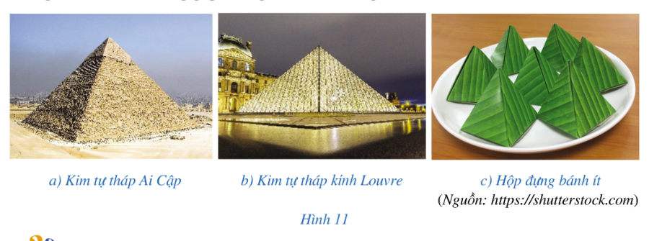
Những hình khối có dạng như ở Hình 11 được gọi là hình gì?
Bước 2: Thực hiện nhiệm vụ: HS quan sát và chú ý lắng nghe, thảo luận nhóm đôi hoàn thành yêu cầu.
Bước 3: Báo cáo, thảo luận: GV gọi một số HS trả lời, HS khác nhận xét, bổ sung.
Bước 4: Kết luận, nhận định: GV đánh giá kết quả của HS, trên cơ sở đó dẫn dắt HS vào bài học mới: “Bài học hôm nay chúng ta cùng đi tìm hiểu về tên gọi cũng như cách tính diện tích, thể tích của các hình dạng này”.
B. HÌNH THÀNH KIẾN THỨC MỚI
Hoạt động 1: Hình chóp tứ giác đều
a) Mục tiêu:
- Nhận biết được hình chóp tứ giác đều.
b) Nội dung:
HS đọc SGK, nghe giảng, thực hiện các nhiệm vụ được giao, suy nghĩ trả lời câu hỏi, thực hiện các hoạt động mục I.
c) Sản phẩm: HS hình thành được kiến thức bài học về hình chóp tứ giác đều, câu trả lời của HS cho các câu hỏi.
d) Tổ chức thực hiện:
HĐ CỦA GV VÀ HS | NỘI DUNG
Bước 1: Chuyển giao nhiệm vụ:  - GV hướng dẫn HS Hoạt động 1 để tạo dựng và nhận biết được hình dạng và các yếu tố (mặt, cạnh, đỉnh) của hình chóp tứ giác đều.  - HS quan sát Hình 13, nhận biết được số mặt, số cạnh của một hình chóp tứ giác đều.  - HS đọc nhận xét về số mặt, số cạnh.  - GV hướng dẫn HS quan sát Hình 14 và thực hiện Hoạt động 2, nhận biết  + Đặc điểm mỗi mặt của hình chóp tứ giác đều (là hình gì),  + Đặc điểm về các cạnh bên của hình chóp tứ giác đều (có bằng nhau hay không),  + Đặc điểm về các cạnh đáy của hình chóp tứ giác đều (có bằng nhau hay không).  - Hướng dẫn HS biết các yếu tố trong hình chóp tứ giác đều S.ABCD: mặt đáy; các mặt bên; các cạnh đáy; các cạnh bên; đỉnh.  – GV nhấn mạnh để giúp hình dung tốt hơn về hình chóp tứ giác đều, người ta thường vẽ những cạnh không nhìn thấy bằng nét đứt như Hình 14.  - GV cho HS quan sát hình chóp tứ giác đều  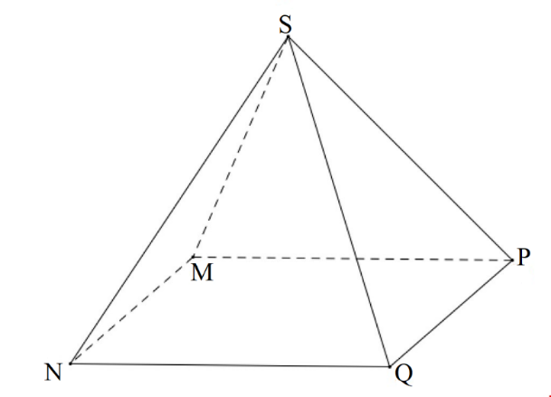  + Yêu cầu HS chỉ rõ: các mặt (mặt nào là mặt đáy, mặt nào là mặt bên), các cạnh (cạnh nào là cạnh đáy, cạnh nào là cạnh bên), đỉnh của hình chóp đó.  Bước 2: Thực hiện nhiệm vụ:  - HS theo dõi SGK, chú ý nghe, tiếp nhận kiến thức, hoàn thành các yêu cầu, thảo luận nhóm.  - GV quan sát hỗ trợ.  Bước 3: Báo cáo, thảo luận:  - HS giơ tay phát biểu, lên bảng trình bày  - Một số HS khác nhận xét, bổ sung cho bạn.  Bước 4: Kết luận, nhận định: GV tổng quát lưu ý lại kiến thức trọng tâm và yêu cầu HS ghi chép đầy đủ vào vở. | I. Hình chóp tứ giác đều  HĐ 1:  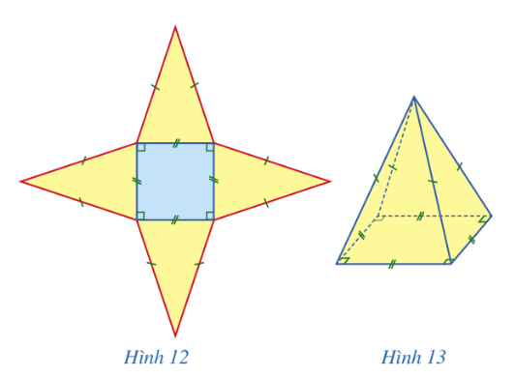  Nhận xét:  Hình chóp tứ giác đều có 5 mặt, 8 cạnh.  HĐ 2:  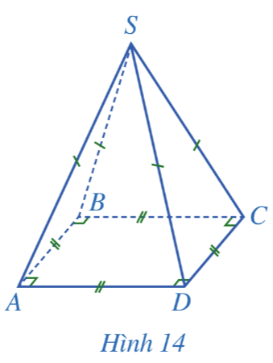  Nhận xét: Ở Hình 14, ta có  + Hình chóp tứ giác đều S.ABCD;  + Mặt đáy ABCD là một hình vuông;  + Các mặt bên SAB, SBC, SCD, SDA là những tam giác cân tại S;  + Các cạnh đáy AB, BC, CD, DA bằng nhau;  + Các cạnh bên SA, SB, SC, SD bằng nhau;  + S gọi là đỉnh của hình chóp tứ giác đều S.ABCD

Hoạt động 2: Diện tích xung quanh của hình chóp tứ giác đều
a) Mục tiêu:
- Nhận biết được trung đoạn của hình chóp tứ giác đều.
- Nhận biết được diện tích xung quanh của hình chóp tứ giác đều.
- Tính được diện tích xung quanh của một hình chóp tứ giác đều cụ thể.
b) Nội dung: HS đọc SGK để tìm hiểu nội dung kiến thức theo yêu cầu của GV, chú ý nghe giảng, thực hiện các hoạt động mục II.
c) Sản phẩm: HS hình thành được kiến thức bài học về diện tích xung quanh của hình chóp tứ giác, câu trả lời của HS cho các câu hỏi.
d) Tổ chức thực hiện:
HOẠT ĐỘNG CỦA GV VÀ HS | NỘI DUNG
Bước 1: Chuyển giao nhiệm vụ:  - GV cho HS quan sát Hình 15 , yêu cầu:  + Đọc tên từng mặt bên hình chóp đó.  + Nêu lại cách tính (công thức tính) diện tích tam giác.  Từ đó, giới thiệu về diện tích xung quanh của hình chóp tứ giác đều.  - GV cho HS quan sát Hình 15 , yêu cầu đọc tên từng đường cao của mỗi tam giác mặt bên (mà chúng cùng đi qua đỉnh của hình chóp đó).  - GV giới thiệu về trung đoạn của hình chóp tứ giác đều.  - GV hướng dẫn để HS tính được tổng diện tích các mặt bên của hình chóp tứ giác đều theo độ dài cạnh đáy (hoặc chu vi đáy) và độ dài trung đoạn.  $→$ HS dự đoán công thức tính diện tích xung quanh của hình chóp tứ giác đều (theo chu vị đáy và độ dài trung đoạn).  - HS đọc Ví dụ 1.  Nêu công thức tính diện tích xung quanh, chỉ ra các yếu tố tương ứng.  - HS thực hiện Luyện tập.  Bước 2: Thực hiện nhiệm vụ:  - HS theo dõi SGK, chú ý nghe, tiếp nhận kiến thức, suy nghĩ trả lời câu hỏi, hoàn thành các yêu cầu.  - GV: quan sát và trợ giúp HS.  Bước 3: Báo cáo, thảo luận:  - HS giơ tay phát biểu, lên bảng trình bày  - Một số HS khác nhận xét, bổ sung cho bạn.  Bước 4: Kết luận, nhận định: GV tổng quát lưu ý lại kiến thức trọng tâm và yêu cầu HS ghi chép đầy đủ vào vở. | II. Diện tích xung quanh của hình chóp tứ giác đều  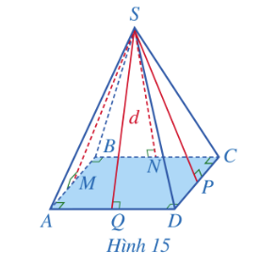  Diện tích xung quanh của hình chóp tứ giác đều bằng nửa tích của chu vi đáy với độ dài trung đoạn.  Tức là,  $$S_{xq}=\frac{1}{2}. C. d$$  Trong đó: $S_{xq}$ là diện tích xung quanh, C là chu vi đáy, d là độ dài trung đoạn của hình chóp tứ giác đều.  Ví dụ 1 (SGK -tr.85)  Luyện tập  Diện tích xung quanh của hình chóp tứ giác đều đó là:  $$S_{xq}=\frac{1}{2}.\left(10.4\right).15=300 \left(cm^{2}\right)$$
Hoạt động 3: Thể tích của hình chóp tứ giác đều
a) Mục tiêu:
- Nhận biết được chiều cao của hình chóp tứ giác đều.
- Nhận biết được thể tích của hình chóp tứ giác đều.
- Tính được thể tích của một hình chóp tứ giác đều cụ thể.
b) Nội dung: HS đọc SGK để tìm hiểu nội dung kiến thức theo yêu cầu của GV, chú ý nghe giảng, thực hiện các hoạt động mục III.
c) Sản phẩm: HS hình thành được kiến thức bài học về thể tích của hình chóp tứ giác đều, câu trả lời của HS cho các câu hỏi.
d) Tổ chức thực hiện:
HOẠT ĐỘNG CỦA GV VÀ HS | NỘI DUNG
Bước 1: Chuyển giao nhiệm vụ:  - GV chuẩn bị rồi cho HS thực hành thả dây dọi, đi qua đình (của vật thể có dạng hình chóp tứ giác đều) đến mặt bàn như ở Hình 16 để nhận biết chiều cao của hình chóp tứ giác đều.  - HS quan sát Hình 16 để nhận biết được chiều cao của hình chóp tứ giác đều theo hình vẽ cụ thể.  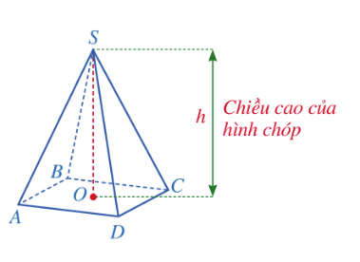  Độ dài đoạn thẳng SO là chiều cao của hình chóp tứ giác đều S.ABCD.  - GV cho HS quan sát Hình 17, đọc cách tính thể tích của hình chóp tứ giác đều.  - HS đọc VD2 giúp HS củng cố, thực hành tính thể tích của hình chóp tam giác đều khi biết độ dài cạnh đáy và chiều cao.  + GV có thể yêu cầu HS nhắc lại về chiều cao của hình chóp tứ giác đều và công thức tính thể tích của hình chóp tứ giác đều, giải thích rõ từng yếu tố (như V, S, h) trong công thức đó.  Bước 2: Thực hiện nhiệm vụ:  - HS theo dõi SGK, chú ý nghe, tiếp nhận kiến thức, suy nghĩ trả lời câu hỏi, hoàn thành các yêu cầu.  - GV: quan sát và trợ giúp HS.  Bước 3: Báo cáo, thảo luận:  - HS giơ tay phát biểu, lên bảng trình bày  - Một số HS khác nhận xét, bổ sung cho bạn.  Bước 4: Kết luận, nhận định: GV tổng quát lưu ý lại kiến thức trọng tâm và yêu cầu HS ghi chép đầy đủ vào vở. | III. Thể tích của hình chóp tứ giác đều  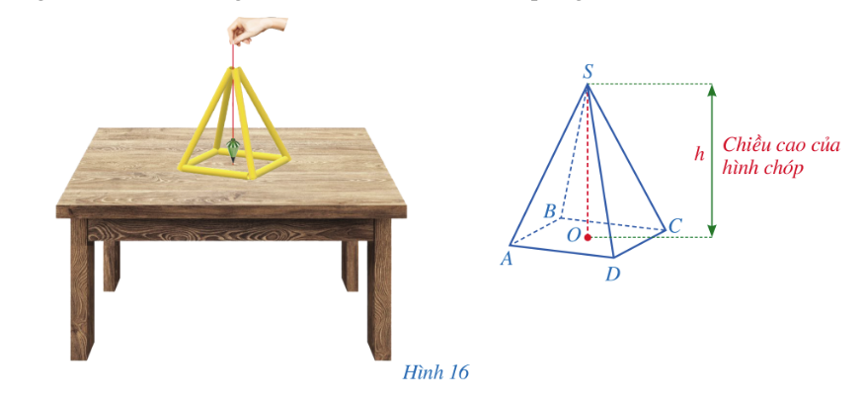  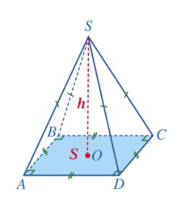  Thể tích của hình chóp tứ giác đều bằng một phần ba tích của diện tích đáy với chiều cao.  Tức là,  $$V=\frac{1}{3}.S . h$$  Trong đó: V là thể tích, S là diện tích đáy, h là chiều cao của hình chóp tứ giác đều.  Ví dụ 2 (SGK -tr.86)

C. HOẠT ĐỘNG LUYỆN TẬP
a) Mục tiêu: Học sinh củng cố lại kiến thức đã học.
b) Nội dung: HS vận dụng các kiến thức của bài học làm bài tập 1, 2 (SGK -tr.87) và các câu hỏi TN.
c) Sản phẩm học tập: Câu trả lời của HS.
d) Tổ chức thực hiện:
Bước 1: Chuyển giao nhiệm vụ:
- GV tổ chức cho HS trả lời các câu hỏi TN nhanh
Câu 1. Hình chóp tứ giác đều có mặt bên là hình gì?
A. Tam giác cân
B. Tam giác đều
C. Tam giác vuông
D. Tam giác vuông cân
Câu 2. Một hình chóp tứ giác đều có thể tích bằng $48 cm^{3}$, chiều cao bằng 4 cm. Độ dài cạnh đáy của hình chóp tứ giác đều đó là:
A. 5 cm
B. 6 cm
C. 7 cm
D. 8 cm
Câu 3. Một hình chóp tứ giác đều có độ dài cạnh đáy bằng 6 cm, độ dài trung đoạn bằng 5 cm. Diện tích xung quanh của hình chóp tứ giác đều đó là:
A. $72 cm^{2}$
B. $64 cm^{2}$
C. $60 cm^{2}$
D. $52 cm^{2}$
Câu 4. Hình chóp tứ giác đều có chiều cao h, diện tích đáy S. Khi đó, thể tích V của hình chóp đều bằng
A. $V=S.h$
B. $V=\frac{1}{2}S.h$
C. $V=\frac{1}{3}.S.h$
D. $V=3.S.h$
Câu 5. Cho hình chóp tứ giác đều có diện tích xung quanh là $84 cm^{2}$ và độ dài trung đoạn bằng 7 cm. Độ dài cạnh đáy của hình chóp tứ giác đều đó là:
A. 4 cm
B. 5 cm
C. 6 cm
D. 7 cm
- GV tổ chức cho HS hoạt động thực hiện Bài 1, 2 (SGK -tr.87).
Bước 2: Thực hiện nhiệm vụ: HS quan sát và chú ý lắng nghe, thảo luận nhóm, hoàn thành các bài tập GV yêu cầu.
- GV quan sát và hỗ trợ.
Bước 3: Báo cáo, thảo luận:
- Câu hỏi trắc nghiệm: HS trả lời nhanh, giải thích, các HS chú ý lắng nghe sửa lỗi sai.
- Mỗi bài tập GV mời HS trình bày. Các HS khác chú ý chữa bài, theo dõi nhận xét bài trên bảng.
Bước 4: Kết luận, nhận định:
- GV chữa bài, chốt đáp án, tuyên dương các hoạt động tốt, nhanh và chính xác.
Kết quả:
Đáp án trắc nghiệm
1 | 2 | 3 | 4 | 5
A | B | C | C | D

Bài 1.
Hình chóp tứ giác đều có 5 mặt, trong đó có 1 mặt đáy là hình vuông và 4 mặt bên là các hình tam giác cân.
Quan sát hình 19 ta thấy trong các miếng bìa, có miếng bìa ở hình 19c thỏa mãn gấp lại để được hình chóp tứ giác đều.
Bài 2.
Diện tích xung quanh của hình chóp tứ giác đều S.ABCD là:
$$S_{xq}=\frac{1}{2}.\left(7.4\right).10=140 (cm^{2})$$
D. HOẠT ĐỘNG VẬN DỤNG
a) Mục tiêu:
- Học sinh thực hiện làm bài tập vận dụng để nắm vững kiến thức.
b) Nội dung: HS sử dụng SGK và vận dụng kiến thức đã học để làm bài tập.
c) Sản phẩm: Kết quả thực hiện các bài tập.
d) Tổ chức thực hiện:
Bước 1: Chuyển giao nhiệm vụ
- GV yêu cầu HS hoạt động hoàn thành bài tập Bài 3, 4 (SGK -tr.87)
Bước 2: Thực hiện nhiệm vụ
- HS suy nghĩ, trao đổi, thảo luận thực hiện nhiệm vụ.
- GV điều hành, quan sát, hỗ trợ.
Bước 3: Báo cáo, thảo luận
- Bài tập: đại diện HS trình bày kết quả, các HS khác theo dõi, đưa ý kiến.
Bước 4: Kết luận, nhận định
- GV nhận xét, đánh giá, đưa ra đáp án đúng, chú ý các lỗi sai của học sinh hay mắc phải.
Gợi ý đáp án:
Bài 3.
Thể tích hình chóp tứ giác đều đó là :
$$V=\frac{1}{3}.{15}^{2}.8=600 \left(cm^{3}\right)$$
Bài 4.
Diện tích xung quanh của mái che giếng trời có dạng hình chóp tứ giác đều đó là:
$$S_{xq}=\frac{1}{2}. \left(2,2.4\right).2,8=12,32 \left(m^{2}\right)$$
Số tiền cần phải trả (bao gồm tiền vật liệu và tiền công) để làm mái che giếng trời đó là:
$$12,32 . 1 800 000 = 22 176 000 (đồng).$$

* HƯỚNG DẪN VỀ NHÀ
- Ghi nhớ kiến thức trong bài.
- Hoàn thành các bài tập trong SBT
- Chuẩn bị dụng cụ cho bài thực hành “Thực hành tạo Hologram”.

